### Güvenli İnternet Kullanımı Personel Bilgilendirme

2024--2025 Eğitim-Öğretim Yılı Seminer döneminde tüm öğretmenlerimize yönelik Güvenli İnternet Kullanımı ve Siber Zorbalık konusunda bilgilendirme semineri yapılmıştır.

Informing Personnel about Safe Internet Usage

In the 2024-2025 Academic Year Seminar period, an information seminar on Safe Internet Use and Cyber ​​Bullying was held for all our teachers.

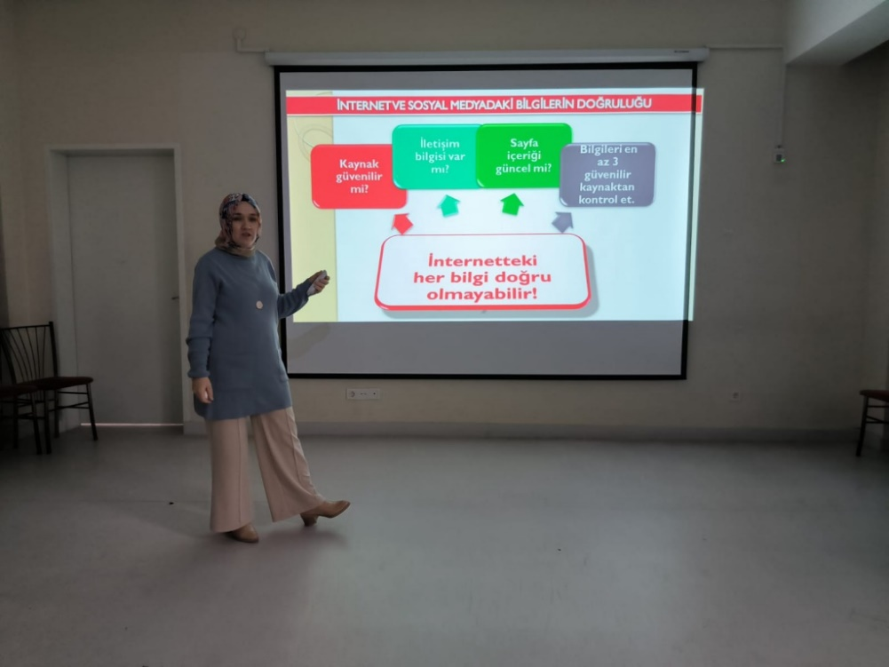

iç mekan, tavan, sandalye, giyim içeren bir resim

Yapay zeka tarafından oluşturulan içerik yanlış olabilir.

iç mekan, sandalye, mobilya, giyim içeren bir resim

Yapay zeka tarafından oluşturulan içerik yanlış olabilir.